L’insolente révolution bourgeoise
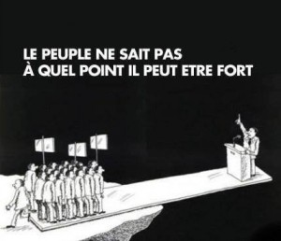
Pour ceux qui ne l’auraient pas remarqué, la révolution a commencé en France il y a une bonne vingtaine d’années, les signes avant-coureurs ont été nombreux, mais personne n’y a fait réellement attention. Ou plutôt si, certains l’ont vu mais n’ont pas été entendus. Cette révolution silencieuse et pernicieuse, avance par étape, mais plus son enracinement est profond, et plus son offensive devient globale. La révolution ne se fait pas en un jour, c’est un processus long. Et comme le dit Warren Buffet : « la guerre des classes existe et c’est la mienne qui est en train de la gagner ».
Alors que dans les pays en colère, les opprimés et les exploités réalisent que ce sont les nantis et les riches qui coutent le plus cher, en France le pouvoir a réussi à retourner la vindicte populaire sur les plus faibles. A croire, que le retraité, la femme de ménage, le fonctionnaire ou le chômeur sont devenus les ennemis des classes populaires. Les plus riches ont même réussi à faire passer les services et les biens communs comme des tares du système afin de se les approprier ! En France la classe dirigeante crie haut et fort : moins de partage, moins de démocratie, moins de liberté… et ça marche !
Pourtant, la classe ouvrière est plus importante aujourd’hui qu’à l’époque de Marx, mais il est évidement plus facile de jalouser son voisin plutôt que de s’en prendre aux véritables responsables qui restent invisibles et bien à l’abri derrière les portes de leur conseil d’administration ! L’on a réussi à insérer dans la tête des gens qu’il y a une catégorie qui mérite et que les autres n’ont que ce qu’ils méritent. Quant à ceux qui osent contester ou qui refusent de rentrer dans « le moule », ce sont des « problèmes ». Mais ne vous faites pas d’illusions, pour le système, vous deviendrez forcément un « problème » un jour ou l’autre !

